CMD (COMMAND PROMPT)
pəncərəsinin əmrləri

CMD(command line interprete)- əmrlər interpretatoru

MS-DOS ilə iş müxtəlif proqramların - istifadəçinin tətbiqi proqramlarının, MS-DOS-un servis proqramlarının, həmçinin əmrlər prosessorunda quraşdırılmış proqramların icrasından ibarətdir. Əmrləri vermək üçün,
MS-DOS-u çağırdıqdan sonra, əmrin mətnini yazmaq və
Enter düyməsini basmaq lazımdır. Bunun üçün start düyməsini
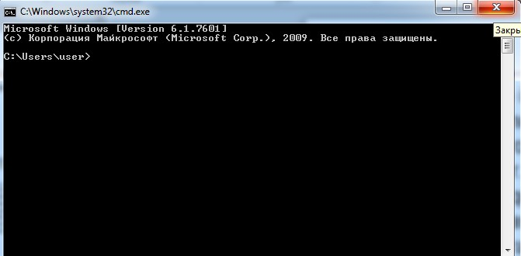
basaraq cmd proqram örtüyünü yükləmək lazimdir.

VER (version) əmri.
Bu əmr Command.com-da quraşdırılmış və ekrana MS-DOS versiyasının, proqramı icra edir.– fayllarin diskdə yerləşdirmə qaydasıdır.
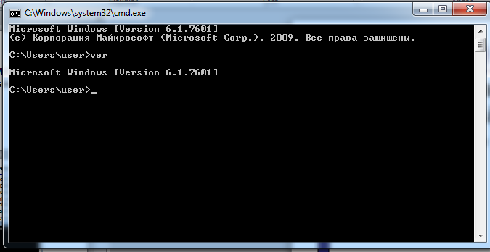
C: \ > VER < Enter >

DATE əmri

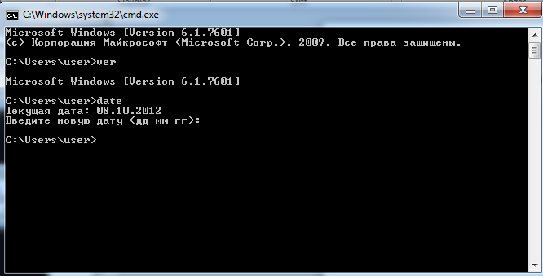
Bu özü ilə interaktiv qarşılıqlı tə’sir tələb edən bir əmrdir. DATE əmri ekrana cari tarixin (kompüter üçün) xaric edilməsi, həmçinin yeni tarixin daxil edilməsi üçündür.

C: \ > DATE< Enter >
Current date is Sun (Cari tarix) : 24.04.2000
Enter new date (Yeni tarixi daxil edin): (dd- mm-yy):
4

Gördüyünüz kimi DATE tarixin dəqiqləşdirilməsini təklif edir. Əgər doğrudan da bu gün aprelin 24-dürsə, onda Enter düyməsi basılır. Əgər tarix səhvdirsə, yeni tarix daxil edilir və DATE sistemin tarixini dəyişərək öz işini bitirir və MS- DOS-un də'vəti yenə aktivləşir.
MS-DOS bir çox əmrlərin parametrlərlə daxil edilməsinə im¬kan verir ki, bu da istifadəçinin imkanlarını genişləndirir. Yə'ni DATE əmrini tarixi əvvəlcədən göstrəməklə, daxil etmək olar. məsələn:
C:\ > DATE 24-04-2000
ə mrin belə daxil edilməsinin sistemin tarixinə tə’sirini parametrsiz DATE əmrini daxil etməklə yoxlamaq olar.

5

Bu əmr DATE əmrinə tamamilə analoji olaraq işləyir. TIME əmri sistem vaxtına
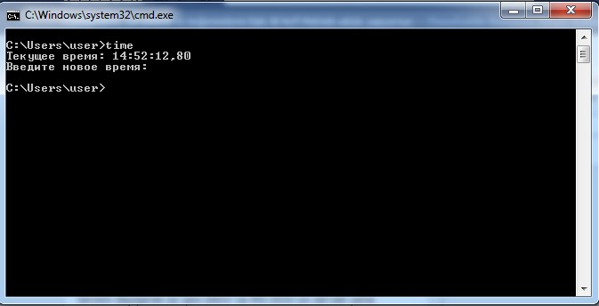
baxmaq və onu dəyişdirmək üçündür.
C: \ > TIME < Enter >
Current time is (Cari vaxt) 10:20:56.45a
Enter new time (Yeni vaxtı daxil edin) :12:32

6

MS-DOS əmrləri ilə tanışlığı bir sadə və lazımlı daxili əmrlə bitirək. Bu əmr
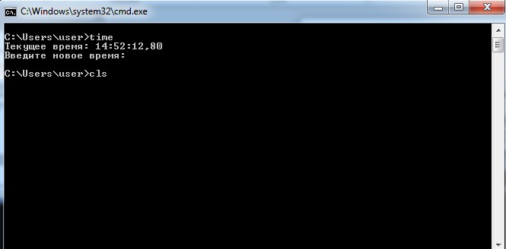
parametrsiz daxil edilir (CLS-Clear Screen-ekranı təmizləmə).
C: \ > CLS < Enter >

7

Kataloqların
Ağacvarı strukturu:
Disk C:
Sanadlar
Lecture_note
lablar
Neft
Kimya

Kök
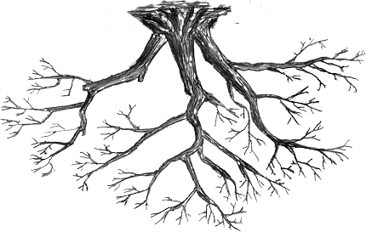

8
C:\Lecture_note\neft\
C:\Lecture_note\kimya\
İşçı kataloq (carı kataloq) – istifadəçinin carı anda işlədiyi kataloqa deyirlər.

Faylın tam adı = faylın yolu + faylın adı
\arif\mekt
Faylın adı

disk C:

ub\anar.txt
kataloqlar

Fayl yolu – diskdən başlayaraq faylın yerləşdiyi kataloqa kimi
olan kataloqların «\» ilə sadalanması(yuxarıdan aşağıya).

9

Maskalar

Maska – bir qrup fayları seçmək və işarə etmək üçün Istifadə edilir.
* – istənilən sayda və istənilən simvollardan ola bilər
? – tək bir və istənilən simvol
Misallar

*.*
*.txt
Bütün fayllar

Genişlənməsi .doc olan bütün faylar

a*.? Faylın adı «a» başlayır, genişlənməsi isə 1 simvol
*x*.??* Faylın adında «x» hərfi var, genişlənməsində ən azı 2 simvol vardır
*z.a? Faylın adı «z» hərfi ilə bitir, genişlənməsi isə «a» hərfi ilə başlayır və 2 simvoldan ibarətdir

10

MS-DOS –da FAYLLARLA İŞLƏMƏK ÜÇÜN
ƏMR VƏ PROQRAMLAR

MS-DOS – un əmrləri əmrin adından və bir-biri ilə boşluqlarla ayrılmış parametrlərdən ibarətdir.
Əmrlərin adı və parametrləri kiçik və ya böyük latın hərfləri ilə yazıla bilər. MS-DOS –un bir çox əmrlərində giriş və ya çıxış fayllarının adları dəqiq göstərilməlidir. Faylın ad və genişlənməsində dəyişən paramerli simvollardan (*, ?) istifadə etmək olar.

11

Bu əmrdən faylların surətinin alınmasında və ya faylların birləşdirilməsində istifadə olunur. COPY əmrinin köməyi ilə aşağıdakı əməliyyatlar yerinə yetirilir :
- faylların başqa disk və ya kataloqda surətinin alınması;
- dəyişən parametrli simvollardan istifadə etməklə
faylların surətinin alınması;
- bir və ya bir neçə faylın qrup halında surətinin alınması;
- hər bir fayl əvvəlkinin sonundan başlamaqla bir neçə
faylın birləşdirilməsi (konkatenasiya);
- faylın sistemin istənilən qurğusunda surətinin alınması.

12

Əmrin formatı aşağıdakı kimidir:
COPY [yol] faylın adı [+] [/[-]Y] [ /A] [ /B] [[yol] faylın adı][ /A][/B][/V]

Burada "+" simvolu bir və ya bir neçə faylın bir faylda birləşməsini göstərir. Əgər birləşdiriləcək fayl göstərilməzsə onda hər bir fayl birinci faylla birləşir.
copy *.lst + *.ref *.prn —cari kataloqun genişlənməsi .lst olan fayllara, genişlənməsi .ref olan eyni adlı fayllar əlavə olunaraq, genişlənməsi .prn olan eyni adlı fayla yazılır. Məsələn, file1.lst faylı ilə file1.ref faylı birləşərək, nəticə file1.prn adlı fayla yazılır

13

copy *.txt test.prn — .txt genişlənməli bütün fayllarının
birləşməsi test.prn faylına yazılır.
COPY əmrində /Y-parametrindən istifadə etdikdə yazı sorğusuz yerinə yetirilir. Parametr /-Y şəklində olarsa, onda yazıdan əvvəl ekrana sorğu çıxır.
/A - faylın ASCII kodunda və ya mətn tipində olduğunu,
/B-isə faylın ikilik və ya proqram faylı olduğunu göstərir. Bu parametrlərin ikisindən eyni vaxtda istifadə etmək olmaz.
/V-parametri isə yazının düzgünlüyünü yoxlayır. Bu para¬metrdən istifadə etdikdə MS-DOS hər bir yazını yoxladığından COPY əmrinin yerinə yetirilmə sür"əti zəifləyir.

14

Bu əmrin köməyi ilə kiçik həcmli mətn faylı yaradıb və sonra bu faylı ekrana və ya printerə xaric etmək mümkündür. Fayl yaratmaq üçün əmrin formatı aşağıdakı kimidir:
copy con faylın adı

Əmr daxil edildikdən sonra faylın sətirləri daxil edilir. Hər bir sətrin sonunda Enter basılır. Sonuncu sətir daxil edildikdən sonra F6 və ya Ctrl+ Z klavişləri, sonra isə Enter basılır. Əmr aşağıdakı mə'lumatı verir:
1 file(s) copied
(1 faylın surəti alındı)
Faylların surətinin alınmasında faylın yolu, yə"ni disk və kataloq göstərilməlidir. Əgər faylın yolu göstərilməzsə onda cari kataloq götürülür.

15

Kiçik həcmli mətn faylarının yaradılması
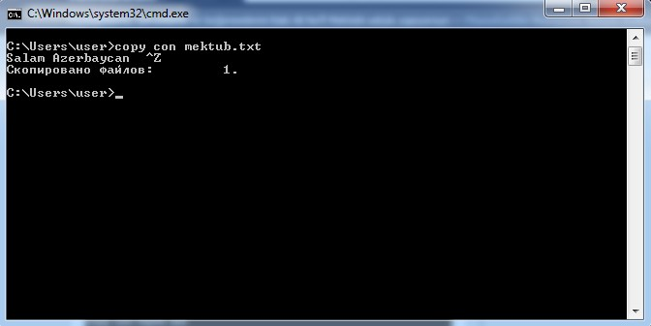

C: \ > copy con mektub.txt < Enter > Metn < F6 >

16

Copy əmrinə aid misallar:

copy alfa.doc alfa.txt —cari kataloqdakı alfa.doc faylın, cari kataloqda alfa.txt adlı surəti alınır.
copy a:\*.* d: —a:diskinin əsas kataloqundakı bütün faylların d:diskinin cari kataloqunda surətləri alınır.
copy delta.txt prn —cari kataloqdakı delta.txtfaylın printerdə surəti alınır. Əgər faylda 26 koduna (Ctrl+Z-faylın sonunu göstərən simvol) rast gəlinirsə surət alınma dayanır.
copy /b delta.prn prn—delta.prn faylın printerdə ikilik kodda surəti alınır.
Bir çox hallarda disketdəki faylların oxunmasını yoxlamaq lazım gəlir. Bu əməliyyatı copy əmrinin köməyi ilə nul qurğusundan istifadə etməklə mümkündür. Əmrin formatı:
copy /b faylın adı nul
Misal:
copy /b a:\*.* nul- a: diskin əsas kataloqundakı bütün faylların
oxunulması yoxlanılır.

17

del ƏMRİ

Faylların silinməsində del əmrindən istifadə olunur və formatı aşağıdakı
kimidir:
del faylın adı

Misallar:
del mm2.txt — cari kataloqdakı mm2.txt adlı fayl silinir.
del a:*.bak — a: diskindəki genişlənməsi .bak olan bütün fayllar silinir

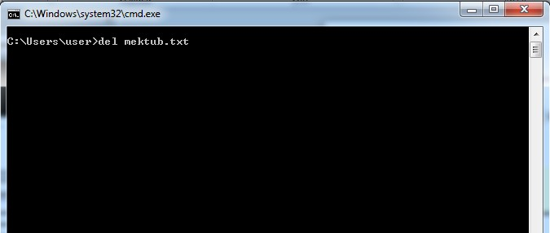

18

ren (Rename) əmri
Faylların adının dəyişdirilməsi üçün ren (Rename) əmrindən istifadə olunur. Əmrin formatı:

ren faylın adı faylın yeni adı Misallar:
ren faylın adı faylın yeni adı
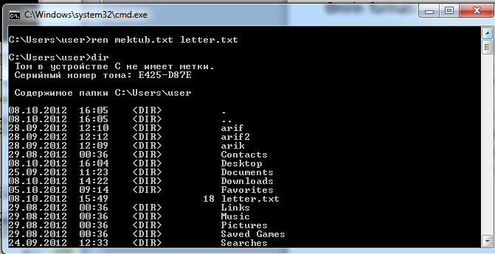ren les.apr info.dat — cari kataloqdakı les.apr faylının adı dəyişərək info.dat olur. ren *.lst *.prn — cari kataloqdakı .lst genişlənməli fayllar, adları eyni qalmaqla genişlənməsi .prn olan fayllarla əvəz olunur.
ren b:abode ?d?s? — b : diskindəki abode faylının adı dəyişər

Faylın əski adı
ək adose olur.

Faylın yeni ad

MOVE PROQRAMI

Faylları yerini digər kataloqa dəyişdirmək üçün move proqramından istifadə olunur. move proqramı həm də faylın adını dəyişir və formatı aşağıdakı kimidir:
move (/Y|/-Y) [faylın yolu] faylın adı [faylın yolu] faylın yeni adı move proqramı faylı yeni adla göstərilmiş kataloqa yerini dəyişdirir. Əgər yeni ad yazılmazsa onda faylın əvvəlki adı ilə yeri dəyişdirilir. Ad dəyişmədən yer dəyişmədə * və ? simvollarından istifadə etmək olar. /Y parametri olması faylların yazılmasını heç bir sorğu olmadan, /-Y parametrinin olması isə faylların yazılmasını həmişə müəyyən sorğu ilə yerinə yetirir.
Misallar:
move *.doc d: - cari kataloqdakı .doc genişlənməli faylları D: diskinin cari
kataloquna göndərir.
move /y *.doc HMP- cari kataloqun .doc genişlənməli faylları HMP altkataloqa göndərilir. Faylların yerləşdirilməsi (yazılması) sorğusuz yerinə yetirilir.
move prog_1.bak a:\ prog_1.doc - baş kataloqdakı prog_1.bak faylı adı prog_1.doc olmaqla A: disketinə göndərilir.

MS-DOS –da Kataloqlarla İŞLƏMƏK ÜÇÜN 21
ƏMR VƏ PROQRAMLAR

CD (Change Directory) ƏMRİ

Cari kataloqu dəyişdirmək üçün CD əmridən istifadə olunur. Əmrin formatı
aşağıdakı kimidir:

CD ( disk aparıcısı:) yol

disk aparıcısı- A:, B:, C: və s. yazmaqla bu disk aparıcılarına keçid baş verir. yol-kataloqun yoludur.

Misallar:
cd \windows –windows kataloquna keçid baş verir. cd \ – cari diskin baş kataloquna keçid.
Qeyd etmək lazımdır ki, altkataloqdan bir səviyyə yuxarı altkataloqa keçmək
üçün əmr aşağıdakı şəkildə yazılır: cd ..

DIR [disk aparıcısı:][yol\][faylın adı][parametrlər]
Faylın adında * və ? simvollarından istifadə etmək olar. Əgər faylın adı yazılmasza, onda bütün kataloq haqqında, əks halda fayl və ya fayllar qrupu haqqındakı mə' lumatları xaric edir.DIR əmri susmaya görə (heç bir rejim verilmədikdə) hər bir faylın adı, genişlənməsi, baytlarla ölçüsünü, faylın yaradılma və ya sonuncu dəyişikliyinin tarix və vaxtı haqqında mə'lumatları verir.
Parametrlər çıxış mə'lumatlarının formatını dəyişmək üçün istifadə olunur. Bu parametrlər aşağıdakılardır:
/P — mə'lumatlar ekranboyu çıxır və fasilə alınır. Hər hansı düymənin basılması
ilə növbəti səhifə görünür.
/W — mə'lumatların geniş formatda çıxışı. Bu halda hər bir sətirdə beş olmaqla, fayl və kataloqların yalnız adları (altkataloqların adları kvadrat mötərizədə olur) görünür.
/V parametri göstərilməyibsə);

/4 — ilin dörd rəqəminin xaric edilməsi (əgər /V
parametri göstərilməyibsə);
Misallar:
dir –cari kataloqdakı fayl və altkataloqlar haqqındakı mə'lumatlar ekrana xaric olunur dir *.doc - cari kataloqdakı .doc genişlənməsi olan fayllar haqqında mə'lumatlar xaric olunur. dir /o/p - cari kataloqdakı fayl və altkataloqlar çeşidlənmiş şəkildə xaric olunur.
dir>prn - cari kataloqdakı fayl və altkataloqlar haqqındakı mə'lumatlar printerə xaric olunur

DIR əmri

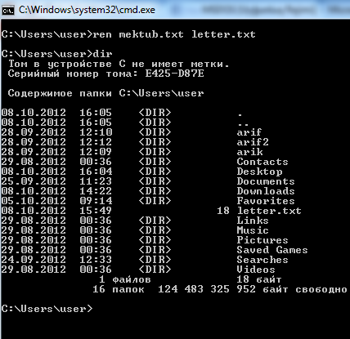
Dir əmri

Kataloqun yaradılması və silinməsi əmrləri
Yeni kataloqu yaratmaq üçün MD (Make Directory) əmrindən istifadə olunur və
formatı aşağıdakı kimidir:

- MD ( disk aparıcısı:) yol

Misallar:
- md alfa- cari kataloqda alfa altkataloqunun yaradılması.
- md c:\adna- c: diskində adna kataloqunun yaradılması.
Boş kataloqu silmək üçün RD (Remove Directory) əmrindən istifadə olunur
və formatı aşağıdakı kimidir.

  - RD ( disk aparıcısı:) yol

Misallar:
  - rd alfa- cari kataloqda alfa altkataloqunun silinməsi.
  - rd c:\adna- c: diskində adna kataloqunun silinməsi.
Qeyd etmək lazımdır ki, bu əmrlə yalnız daxili boş olan kataloqları silmək mümkündür. Ancaq bə'zi hallarda kataloqu daxilindəki fayl və altkataloqlarla birlikdə silmək lazım gəlir.

Əmrin formatı:
  - Tree fayl və ya kataloqun adı (/Y)

fayl və ya kataloqun ad hissəsində * və ? simvollarından istifadə etmək olar, yəni bu o deməkdir ki, eyni vaxtda bir neçə altkataloqu silmək mümkündür. /Y parametrindən istifadə etdikdə silinmə sorğusuz yerinə yetirilir. Bu parametrdən istifadə etmədikdə isə hər bir kataloq və ya faylın silinməsində yaranan sorğu təsdiq edilməlidir.
  - Misallar:
  - deltree temp - cari kataloqda temp adlı altkataloq və ya faylın silinməsi;
  - deltree /y temp -bu əmrdə eyni əməliyyatı yerinə yetirir. Bu
halda silmə sorğusuz icra olunur.

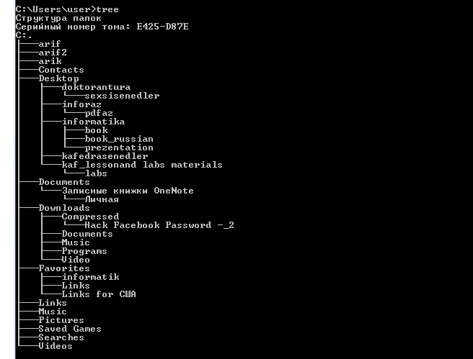

Kataloq adının dəyişdirilməsi.

Kataloq adının dəyişdirilməsi üçün MS-DOS Move proqramından istifadə olunur. Əmrin formatı:

    - move [disk aparıcısı:][yol\] kataloqun adı yeni kataloqun adı

Misallar:

move kitab infor- cari kataloqun kitabalt kataloquna infor yeni adı verilir.
move a:\temp tmp-a: diskindəki temp kataloqunun adı dəyişərək tmp olur.

Kompüterin ip ünvanını təyin etmək üçün :
<ipconfig
əmrindən istifadə olunur.
İnternetə birləşməsini yoxlamaq məqsədilə :
<ping kompüterin_İP_adresi

cmd rejimindən çıxmaq üçün:
<exit

